Nama : Naufal Anas ES Abiyyu  
Kelas : I

NIM : 2100018465

Prak dan Post 6

Rancangan Studi kasus

| Tampilan | Isi |
| --- | --- |
| Pendaftaran | - Formulir pendaftaran dengan informasi pasien  - Tombol "Lanjut" untuk melanjutkan ke tahap berikutnya |
| Pemeriksaan Awal | - Identifikasi pasien  - Pengukuran suhu tubuh  - Riwayat kesehatan pasien  - Tombol "Selanjutnya" untuk melanjutkan ke tahap berikutnya |
| Pemeriksaan Lanjutan | - Pemeriksaan spesifik berdasarkan jenis penyakit atau gejala  - Pemeriksaan penunjang (jika diperlukan)  - Tombol "Diagnosa" untuk melanjutkan ke tahap diagnosa |
| Diagnosa | - Hasil diagnosa berdasarkan pemeriksaan  - Rekomendasi pengobatan  - Tombol "Lanjut" untuk melanjutkan ke tahap perawatan |
| Perawatan Pasien | - Rencana perawatan pasien  - Administrasi obat-obatan  - Catatan perkembangan pasien  - Tombol "Lanjut" untuk melanjutkan ke tahap pemulihan |
| Pemulihan Pasien | - Pemantauan kondisi pasien  - Terapi pemulihan (jika diperlukan)  - Rekomendasi pemantauan lanjutan  - Tombol "Lanjut" untuk melanjutkan ke tahap pembayaran |
| Pembayaran | - Rincian biaya perawatan  - Metode pembayaran  - Tombol "Bayar" untuk melakukan pembayaran |
| Keluar | - Pesan terima kasih  - Tombol "Keluar" untuk keluar dari sistem |

Diagram aktifitas rumah sakit

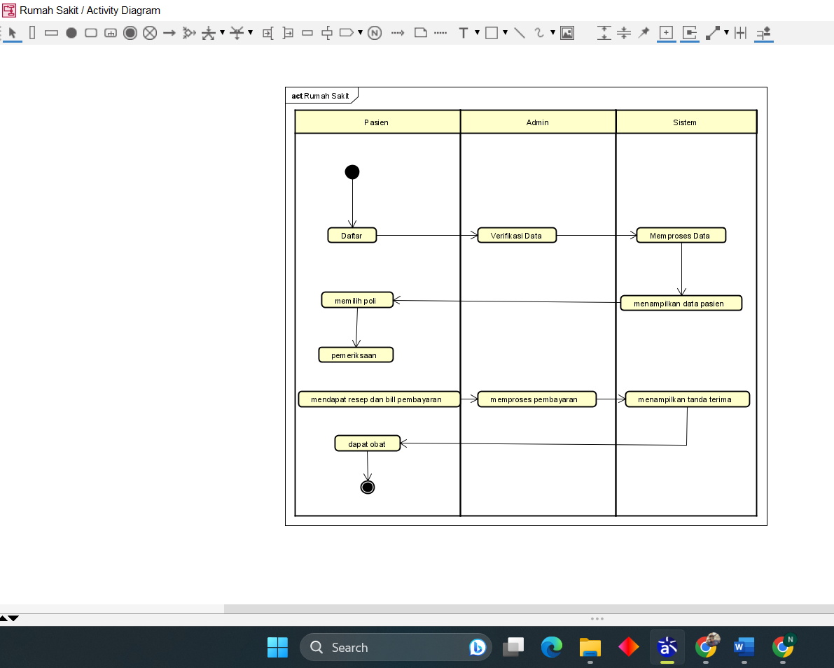

Rancangan desain UI nya

|  |  |  |
| --- | --- | --- |
| Nama Aktivitas | Elemen UI | Fungsionalitas |
| Pendaftaran | * Formulir Pendaftaran | * Pengguna mengisi data * Tombol “daftar” untuk submit * Lalu sistem akan memvalidasi |
| Pemeriksaan | * Identifikasi pasien * Riwayat Kesehatan * Tombol “Simpan” | * Memeriksa identitas pasien * Menampilkan riwayat Kesehatan Kesehatan pasien * Menyimpan data pemeriksaan ke dalam sistem |
| Perawatan | * Rencana perawatan * Administrasi Obat * Tombol “simpan” | * Menampilkan rencana perawatan * Mengelola administrasi obat * Menyimpan data |
| Pembayaran | * Rincian tagihan * Metode bayar * Tombol “bayar” | * Menampolkam rincian tagihan * Memilih metode pembayaran * Memproses pembayran dan mengkontrol |
| Keluar | * Tombol keluar | * Mengakhiri sesi |

Verifikasi desain dengan asprak

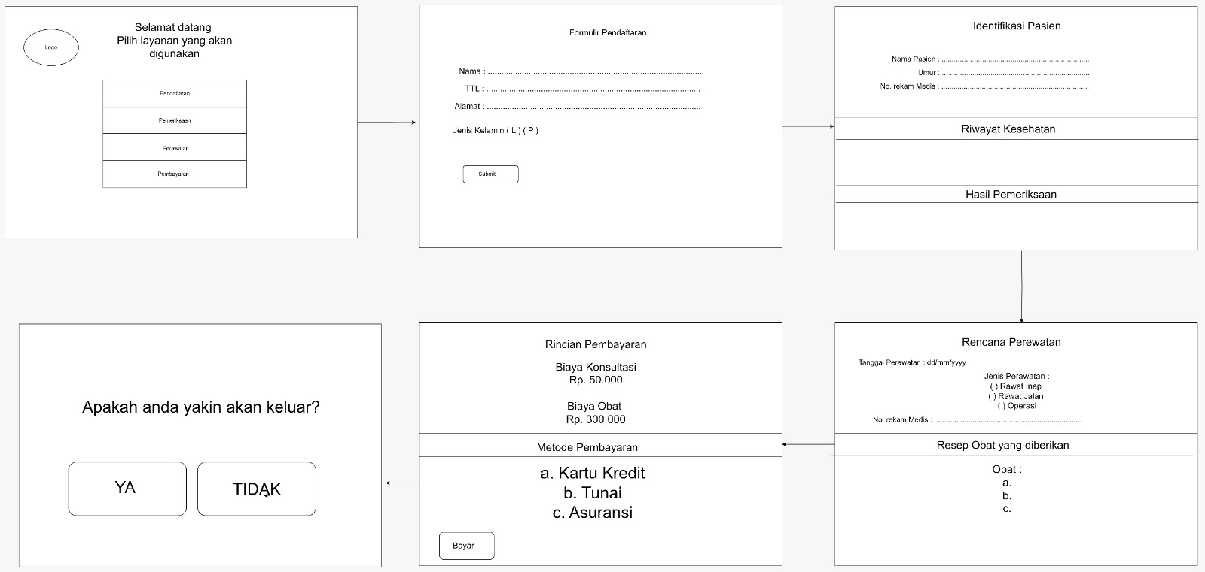

Postest  
  
Toko Kelontong

